libWeb  
Manual Técnico

línea corta

Daniel Beltrán Penagos y Santiago Correa Vera   
Universidad El Bosque

Facultad de Ingeniería - Programa de Sistemas

# Tabla de Contenido

Contenido

Tabla de Contenido 1

Requerimientos del Sistema 2

Instalación de Apache Tomcat 2

Definición de Variables de Entorno 3

Verificación de Apache Tomcat 5

Poner la Base de Datos en MySQL 28

Poner el aplicativo en Tomcat 29

# Requerimientos del Sistema

Para instalar este aplicativo es necesario que su computador cuente con lo siguiente:

* Sistema operativo de 32 o 64 bits (Windows 7. 8, 10 y vista)
* Contar con una versión mínima de JDK 1.8 y JRE 1.8 (Los instaladores se encuentran en la carpeta de drive “Instaladores”, es opcional)
* Contar con el motor de bases de datos MySQL versión 5.6.24.0 (Los instaladores se encuentran en la carpeta de drive “Instaladores”, es opcional)
* Contar con HeidiSQL versión 9.5.0.5196 como cliente administrador de la base de datos con una sesión ya creada (Los instaladores se encuentran en la carpeta de drive “Instaladores”, es opcional)
* Motor de búsqueda compatible con JAVA 8 o superior como Google Chrome superior a la versión 40; Mozilla Firefox superior a la versión 35.0.1, entre otros

# Instalación de Apache Tomcat

El primer paso será instalar Apache Tomcat:

* Buscar el archivo apache-tomcat-8.5 que se encuentra en la carpeta instaladores dentro de la carpeta del drive. Copiar la carpeta a la ruta al disco local C Ejemplo: C:\.

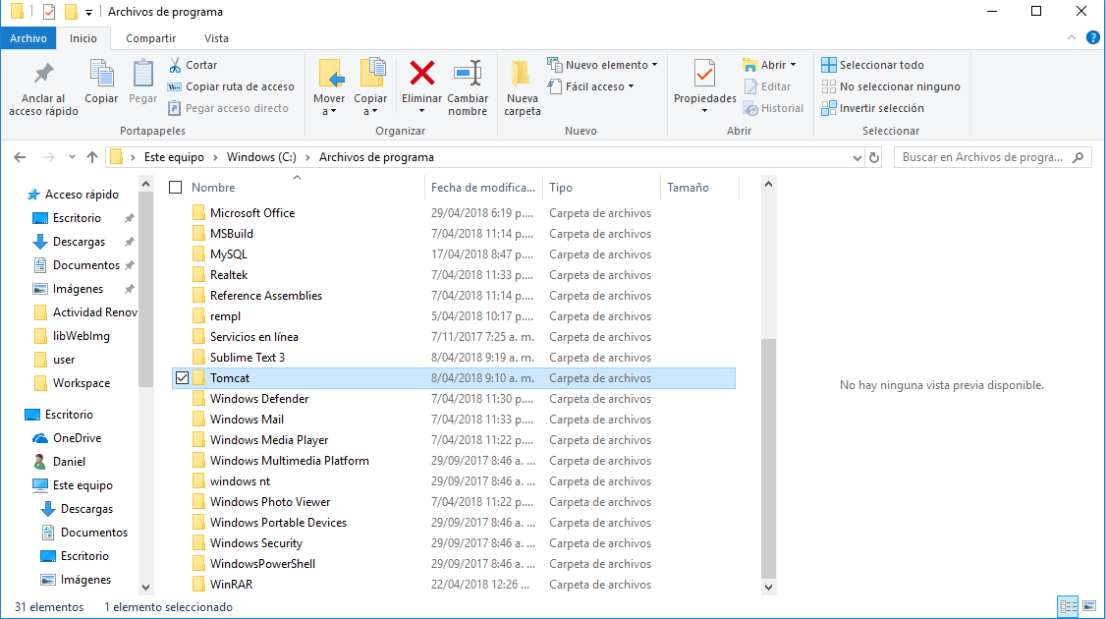

# Definición de Variables de Entorno

Para añadir las variables de entorno siga esta ruta:

* Diríjase a panel de control

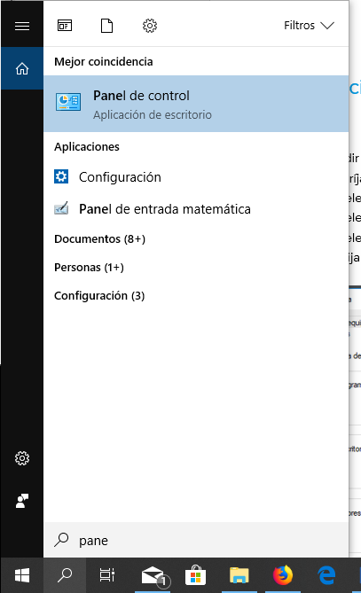

* Seleccione sistema y seguridad

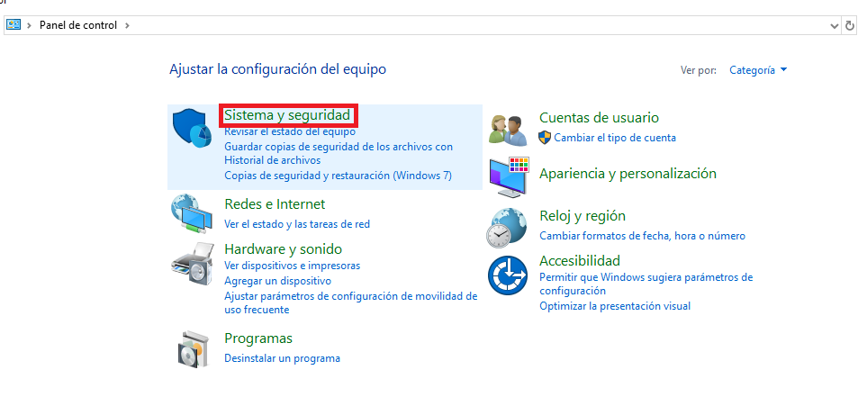

* Seleccione sistema

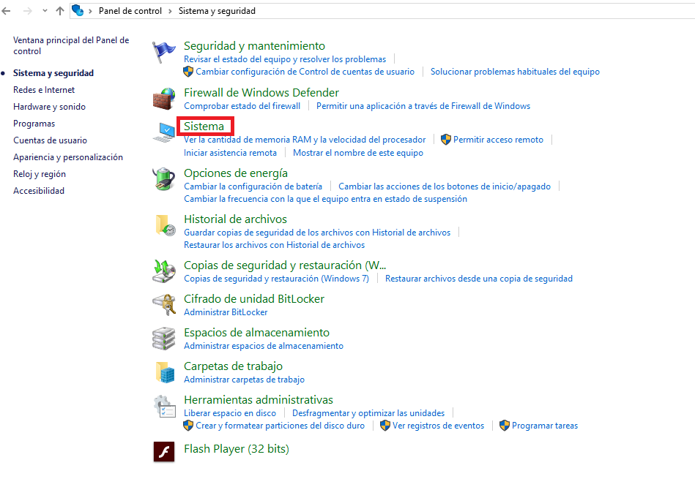

* Seleccione configuración avanzada del sistema

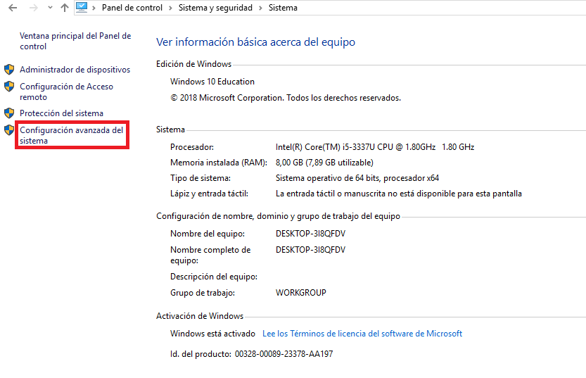

* Elija la opción variable de entorno

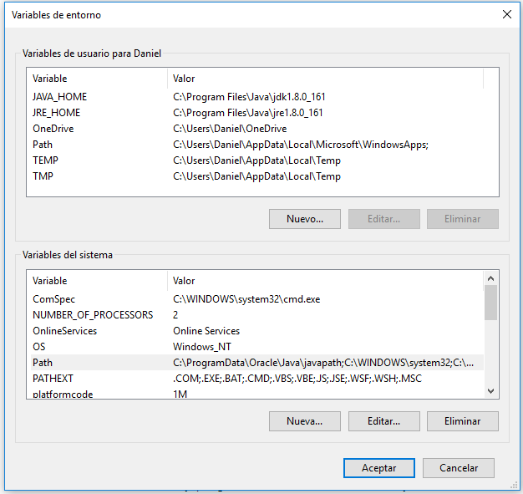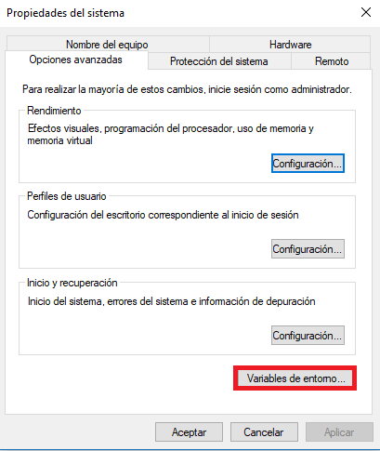

* Seleccione nueva y ponga el nombre de “JAVA_HOME” y en el valor escriba la ruta donde esté instalado el JDK de java, un ejemplo de ruta seria así: C:\Program Files\Java\jdk1.8.0_61.

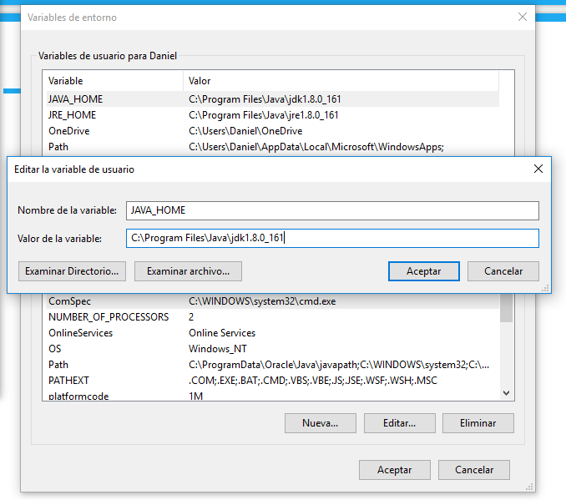

* Repita el paso anterior y coloque de nombre “JRE_HOME” y en el valor digite la ruta de la otra carpeta del JRE que hay en el directorio de java C:\Program Files\Java\jre1.8.0_10.

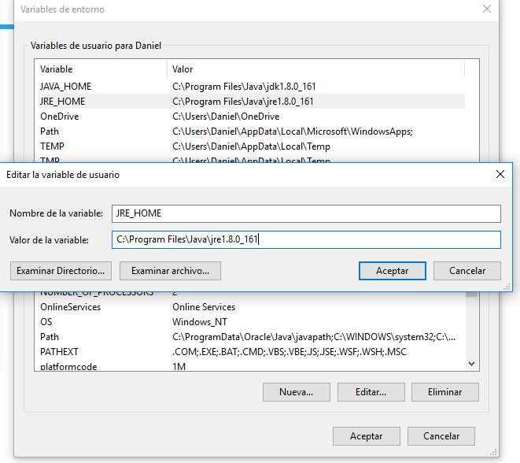

# Verificación de Apache Tomcat

Si las variables quedaron bien definidas hay que dirigirse a la carpeta donde está instalado el APACHE TOMCAT (ejemplo C:\Program Files\Tomcat) y luego a la carpeta bin, luego copiar la ruta (ejemplo C:\Program Files\Tomcat\bin). Debe abrir la consola de comandos para después copiar el comando cd más la ruta:

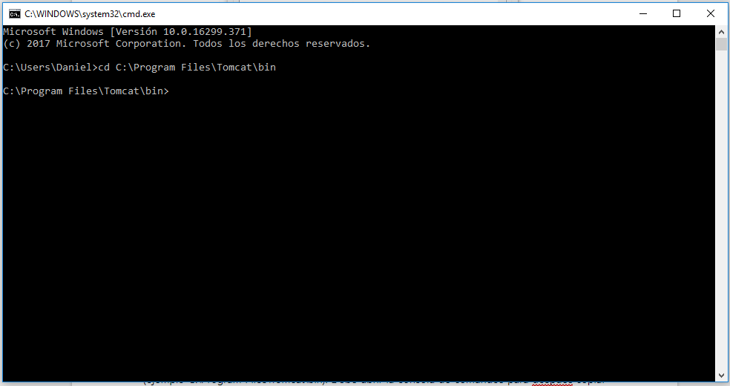

Luego digitar el comando startup y presionar enter

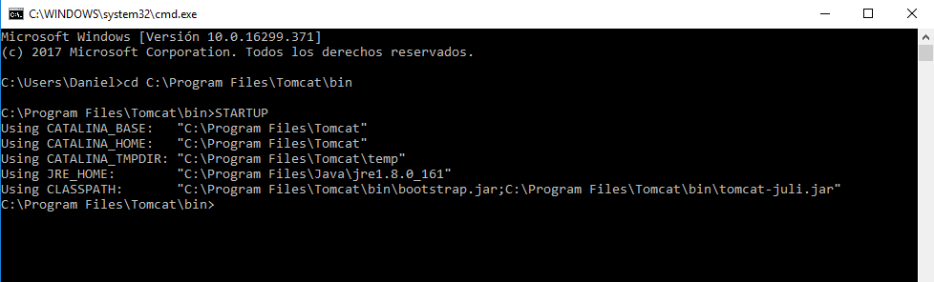

A continuación, abrirá lo siguiente:

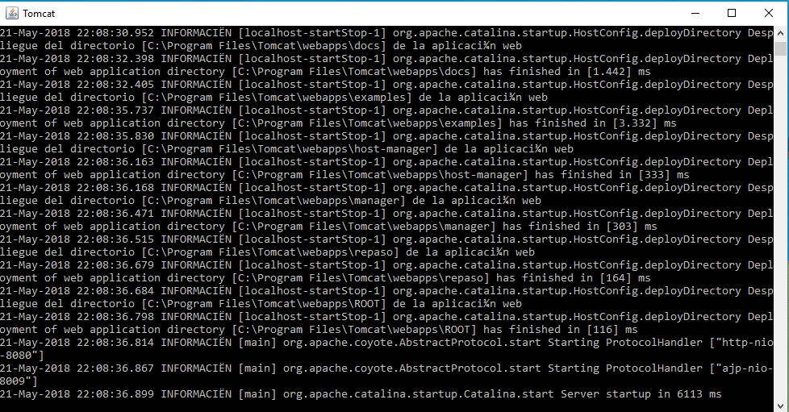

Sin cerrar la ventana que se abrió diríjase al navegador web y digite la siguiente dirección localhost:8080. Si aparece la siguiente página mostrada a continuación quiere decir que fue instalado con éxito el APACHE TOMCAT y se puede proseguir al siguiente paso.

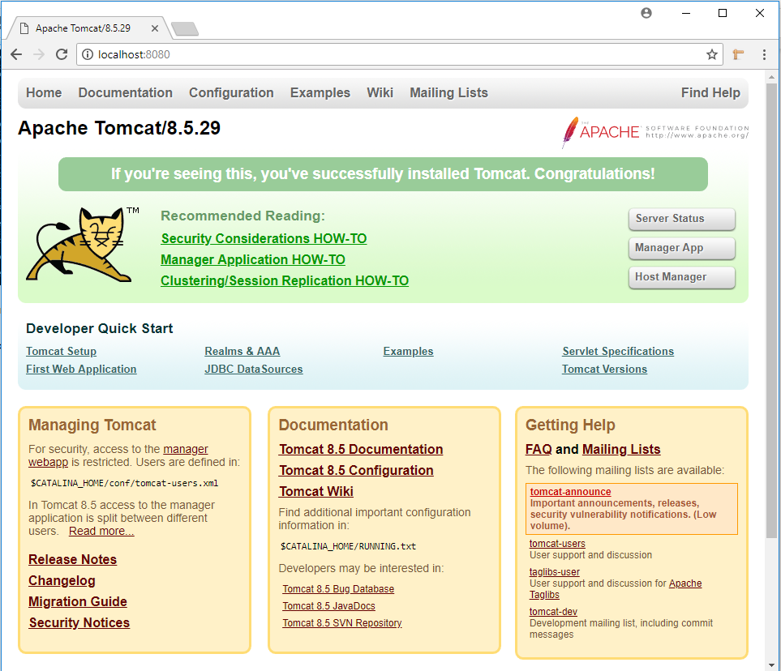

Instalación MySQL

Primero se va a la carpeta de instaladores ubicada en el drive y se descarga un archivo el cual dice: mysql-installer-community-5.6.24.0

[Imagen cuando se monte todo al drive]

Después de haber descargado el instalador se le da doble clic y aparecerá la siguiente:

* Da clic en “I accpet the lincese terms”, seguido de “Next”

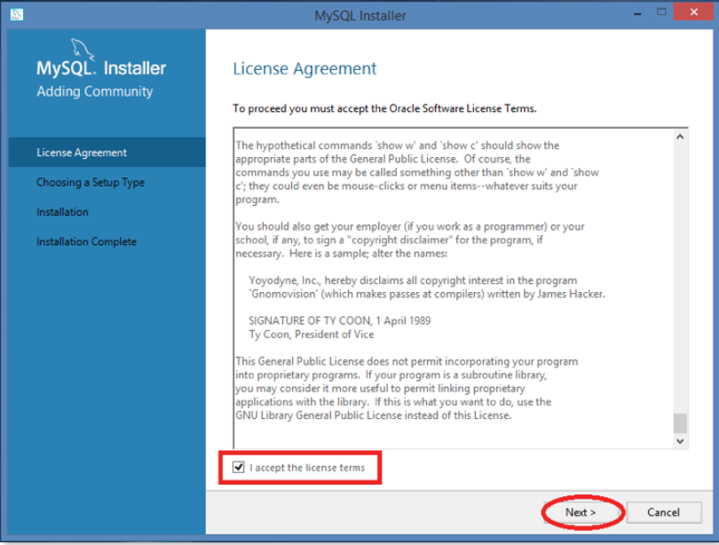

Después seleccione la instalación por Default y de clic en Next

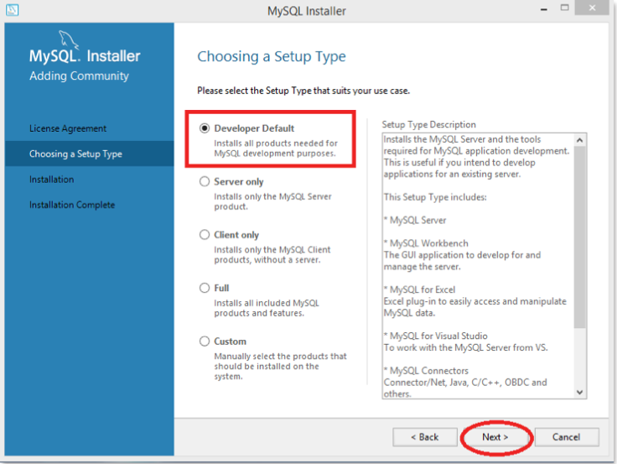

En esta pantalla se muestran los elementos que se van a instalar, seleccione Next

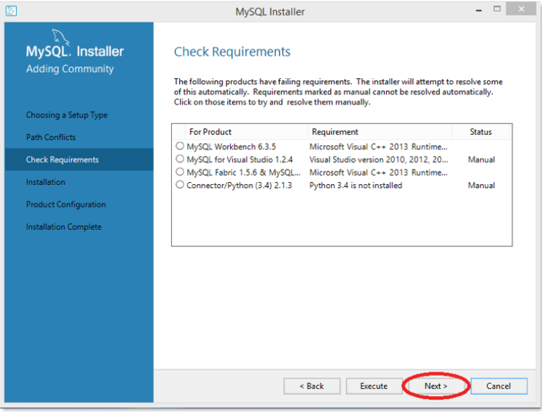

El programa mandará un mensaje que algunos elementos no podrán ser instalados, seleccione Yes.

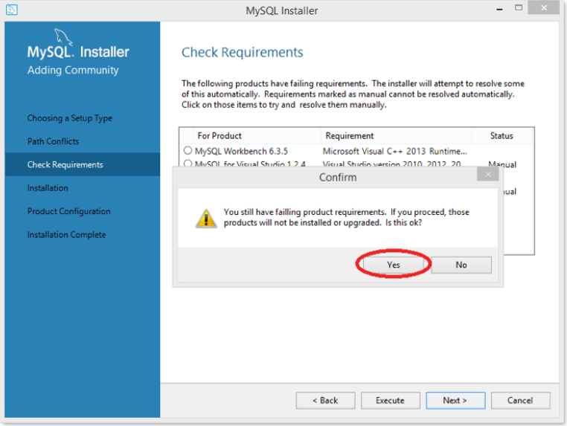

Después mostrará una lista de elementos, listos para ser instalados, solamente de clic en Execute para que se inicie la instalación.

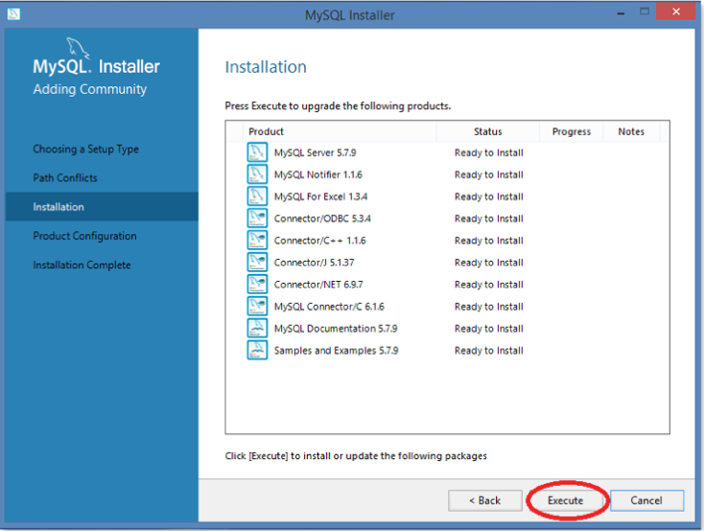

El programa irá mostrando el progreso de cada uno de los elementos, al terminar de clic en Next.

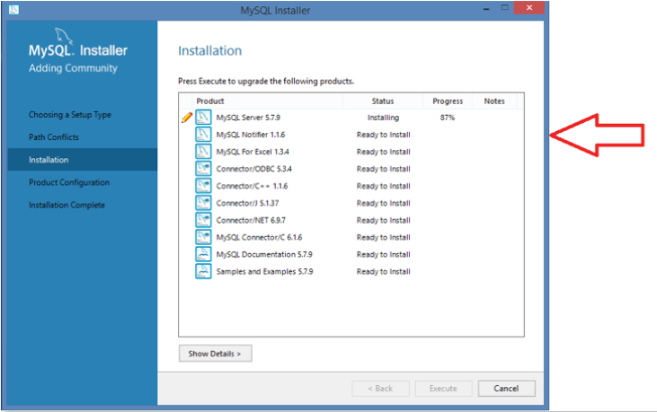

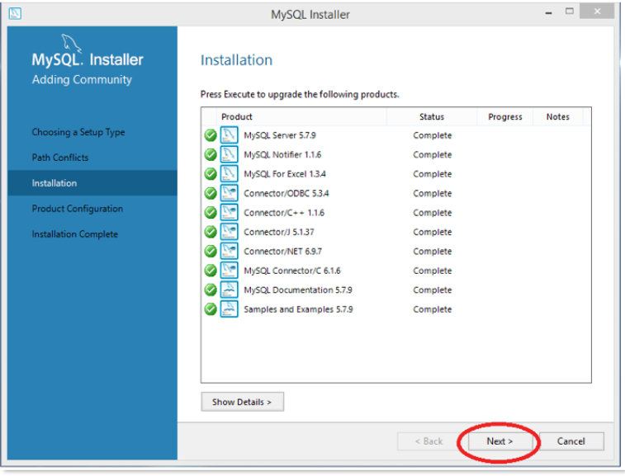

Después mostrará los elementos que necesitan ser configurados.

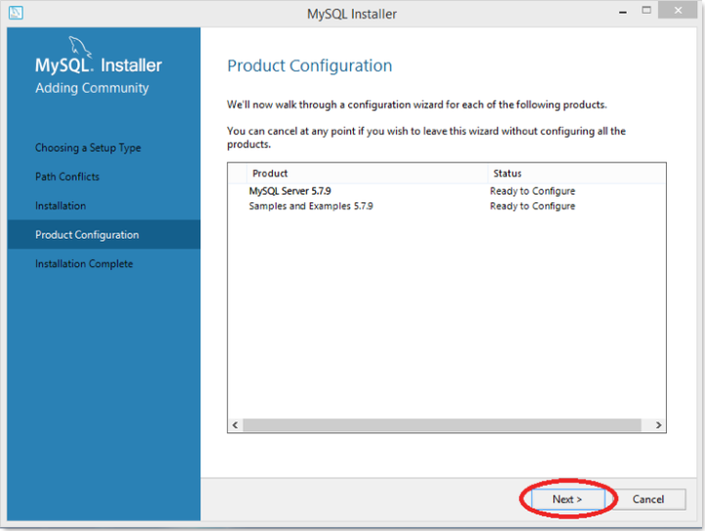

A continuación, llega una parte vital importancia, es necesario que tenga escrito el sato Port Number debido a que se utilizará más adelante.

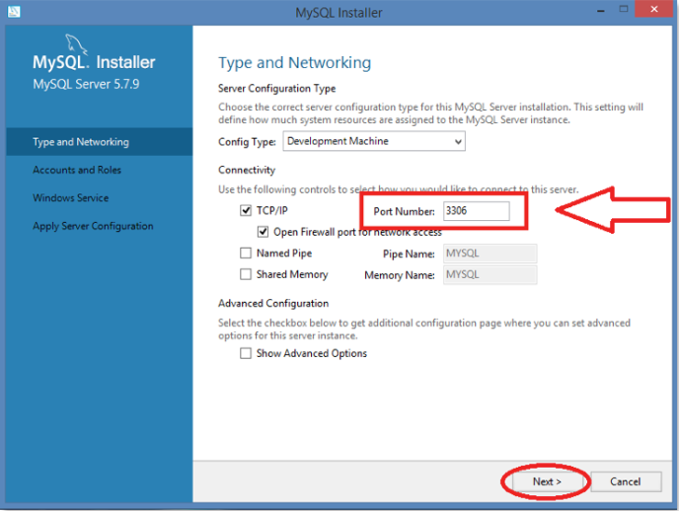

En la siguiente pantalla se necesita especificar lo siguiente

1. La contraseña Root, la cual nos servirá para ingresar al servidor y realizar consultas y respaldos en las bases de datos.
2. Agregar un usuario, este usuario será el administrador del servidor.

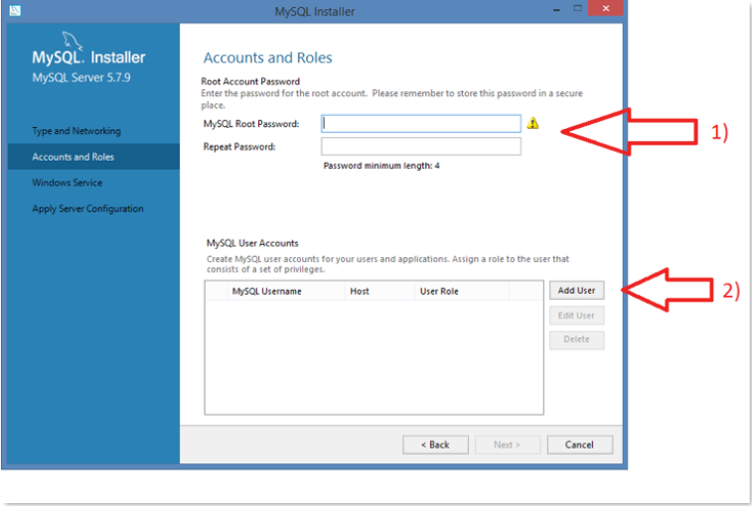

Para configurar el usuario debemos especificar:

1. Nombre de Usuario
2. Contraseña

Importante el nombre de usuario debe ser **root** y la contraseña **12345678**

Esta información es muy importante que se tenga a mano ya que es necesaria más adelante para terminar la configuración del sistema.

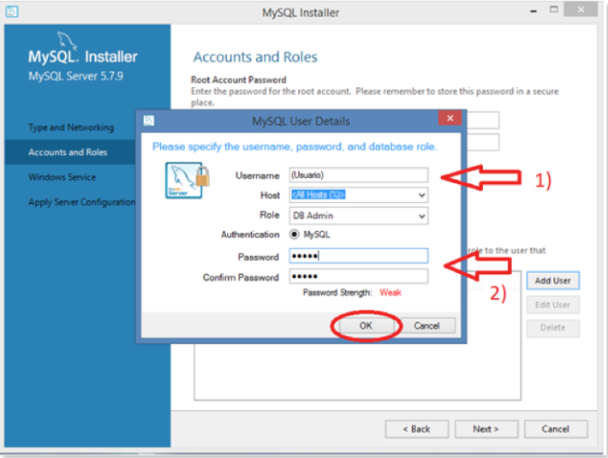

Una vez asignada la contraseña Root, y registrado el usuario de clic en Next.

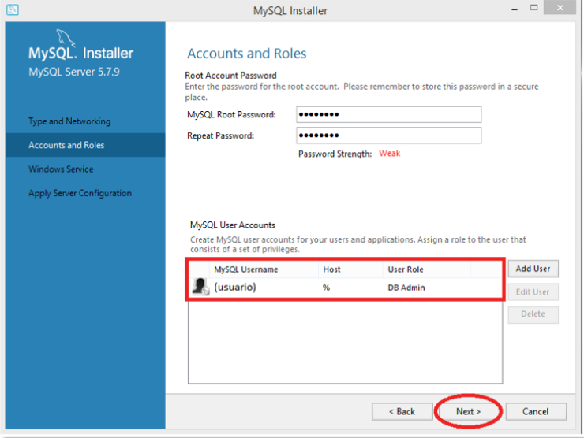

Después se mostrarán cómo serán configurados los elementos del servidor, solo de clic en Next

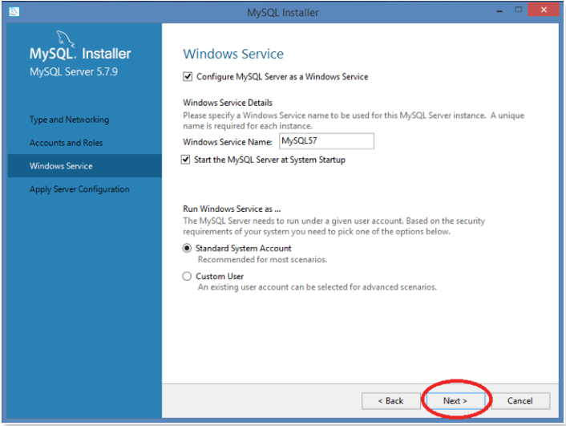

Seleccione Execute para iniciar la configuración del servidor

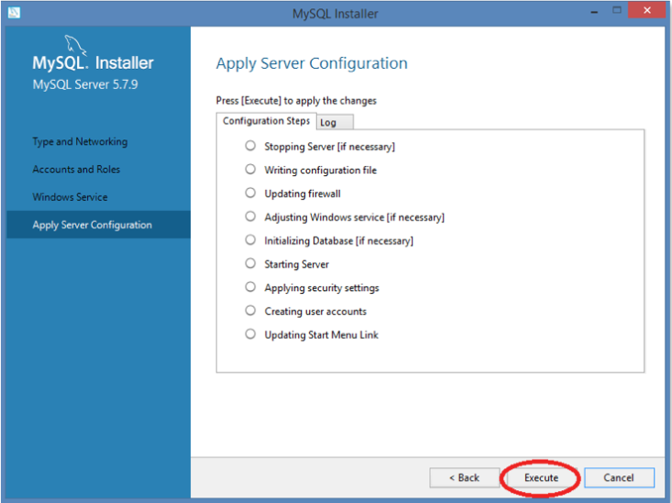

Es probable que le muestre el siguiente mensaje durante la instalación, de clic en aceptar para seguir con la configuración.

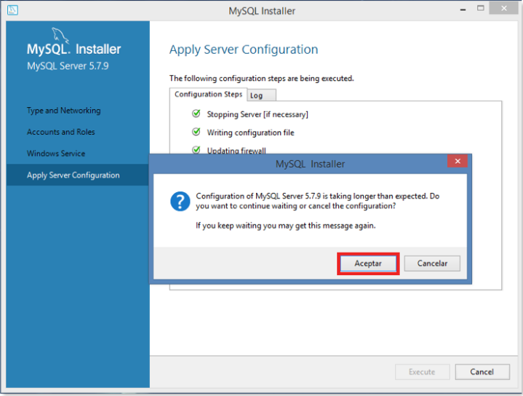

Una vez finalizado el proceso de instalación de clic en Finish

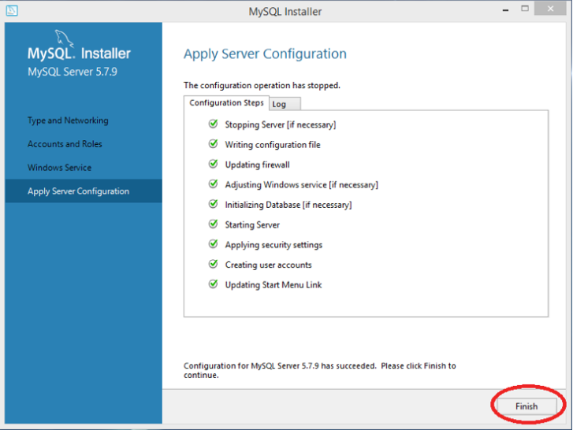

Después aparecerá otra pantalla para terminar la configuración, de clic en Next

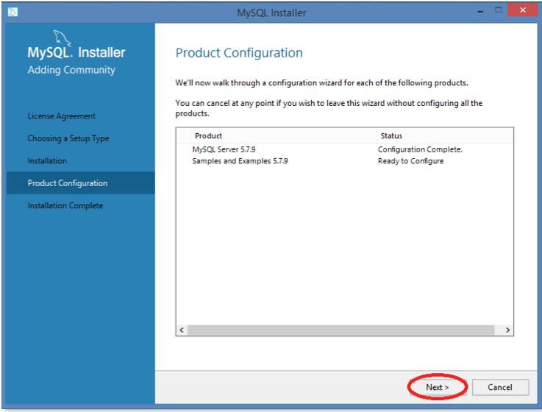

Coloque la contraseña y usuario que se asignó anteriormente. Seleccione Check para validar la conecxión con el servidor. Después de clic en Next

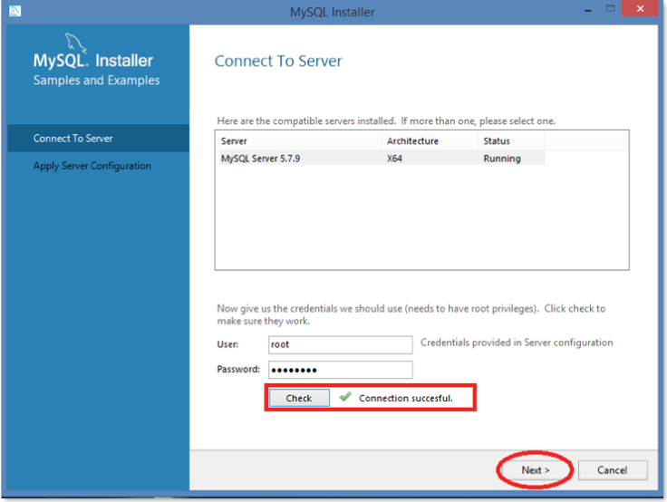

Seleccione Execute para iniciar la configuración.

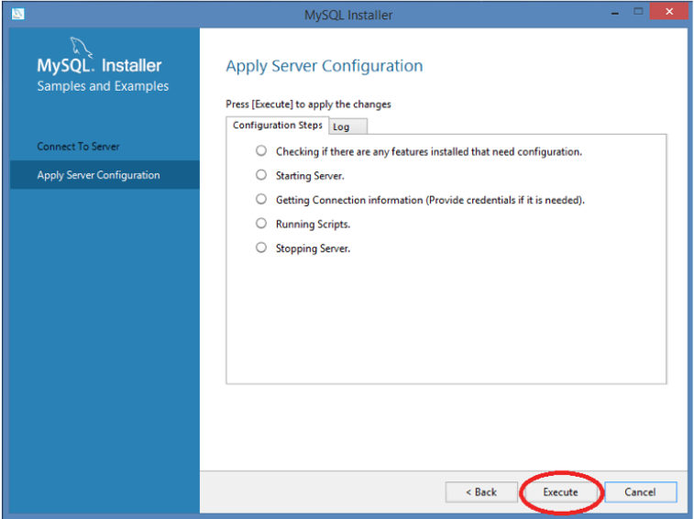

Una vez finalizado de clic en Finish.

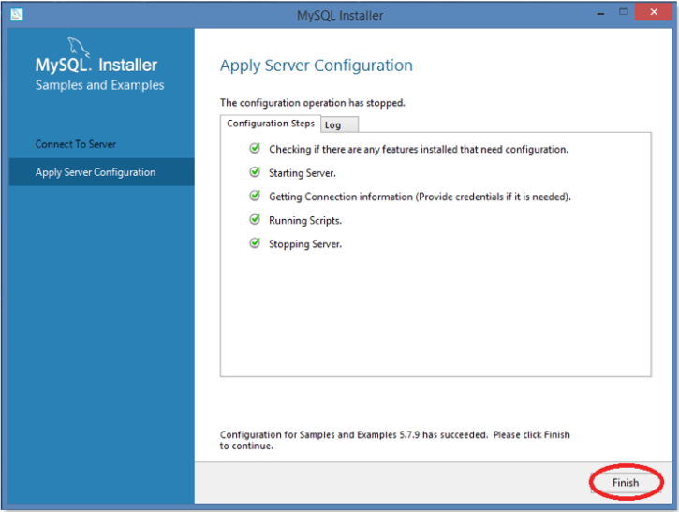

Por último, le muestra los elementos que fueron configurados satisfactoriamente

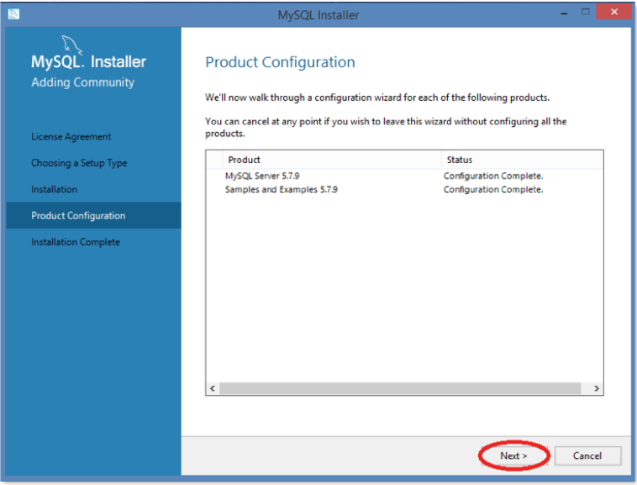

Seleccione Finish para terminar el proceso de instalación.

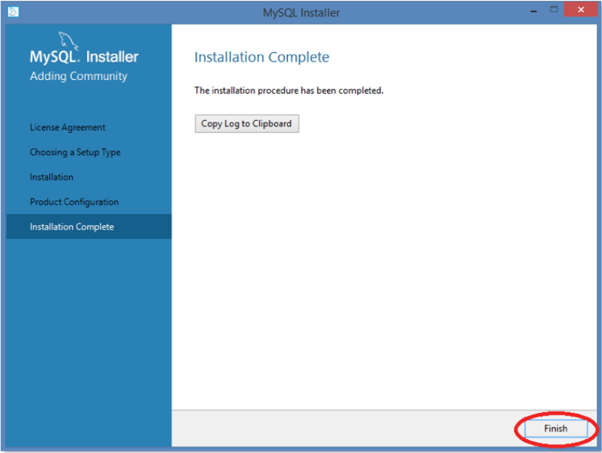

# Agregar la Base de Datos en MySQL

Para agregar la base de datos se debe correr el script ubsoqueprg ubicado en la carpeta “Base de Datos” y para eso debe seguir los siguientes pasos:

* En la sesión de HeidiSQL se debe crear una base de datos llamada “ubosqueprg”

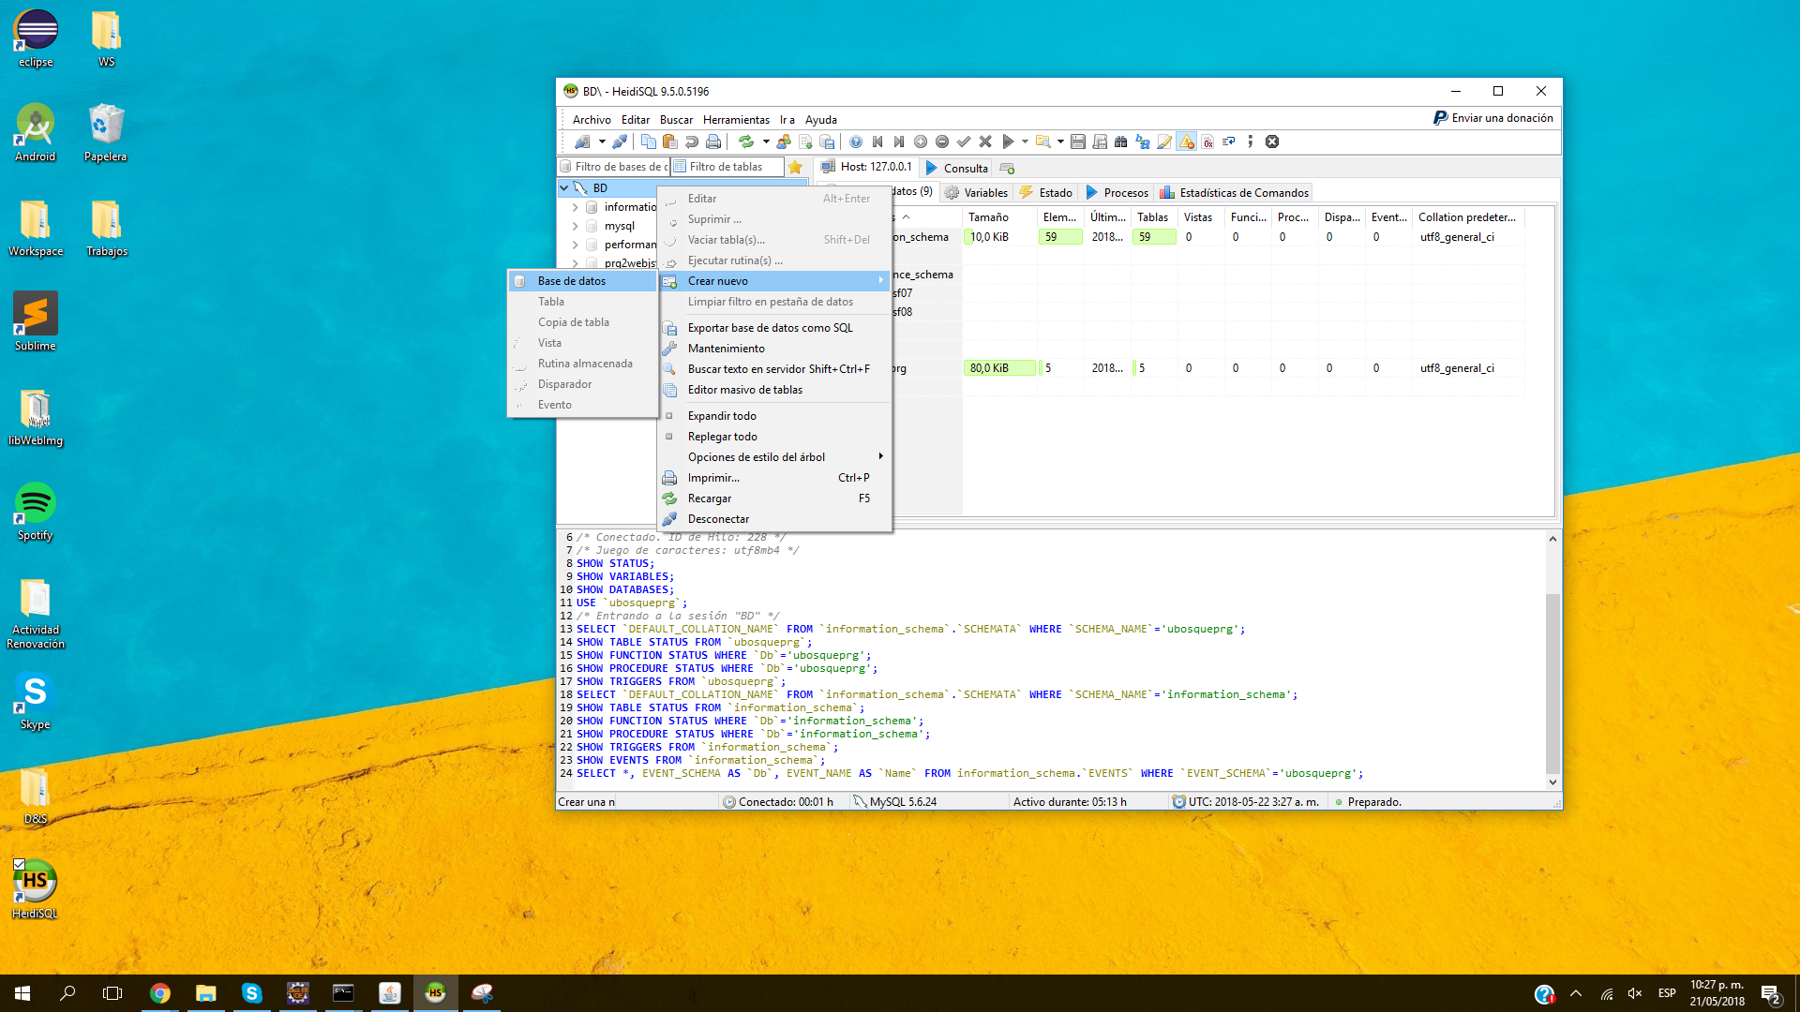

* Dentro de la base de datos en la pestaña de consulta se insertará el script

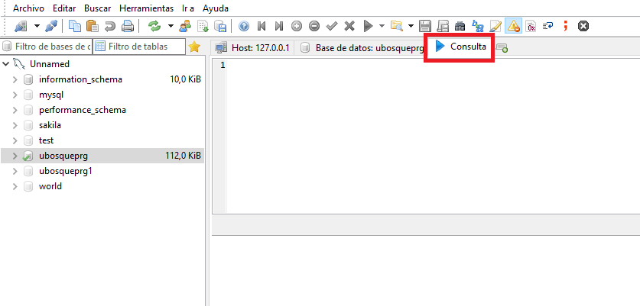

* Luego se seleccionará el botón play de “Ejecutar SQL” y se crearán las tablas dentro de la base de datos.

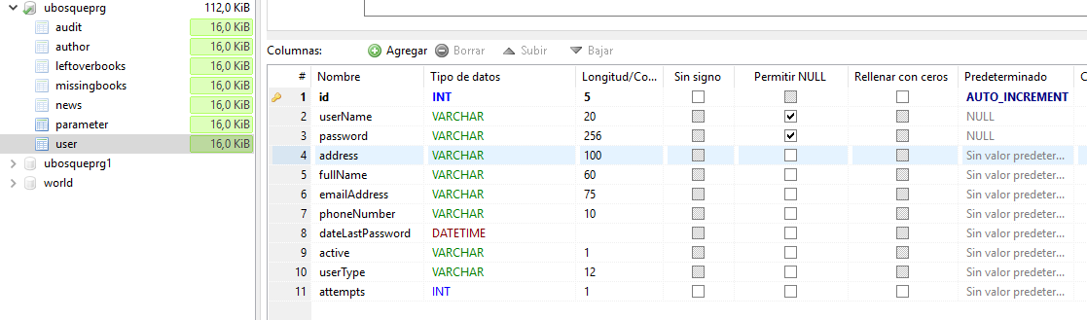

# Agregar el aplicativo en Tomcat

Copie el archivo “libWeb.war” que se encuentra en la carpeta “Aplicativo” del drive, luego en “libWeb” (el archivo .war) a la carpeta “webapps” que se encuentra dentro de la carpeta “Tomcat” (Aquella que contiene el Apache Tomcat versión 8.5).

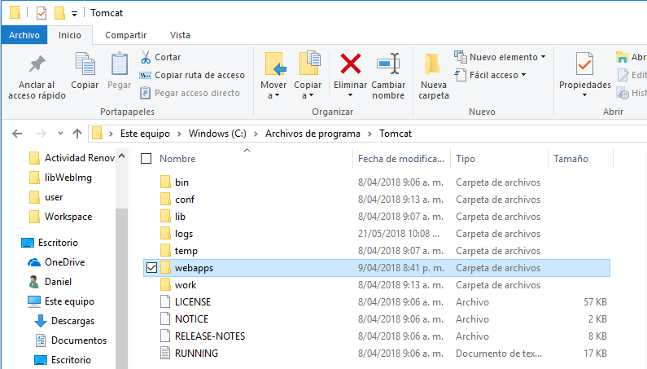

Debe iniciar el Tomcat al igual que en el apéndice “Verificación del Tomcat” y dirigirse a la url “localhost:8080/libWeb/”.

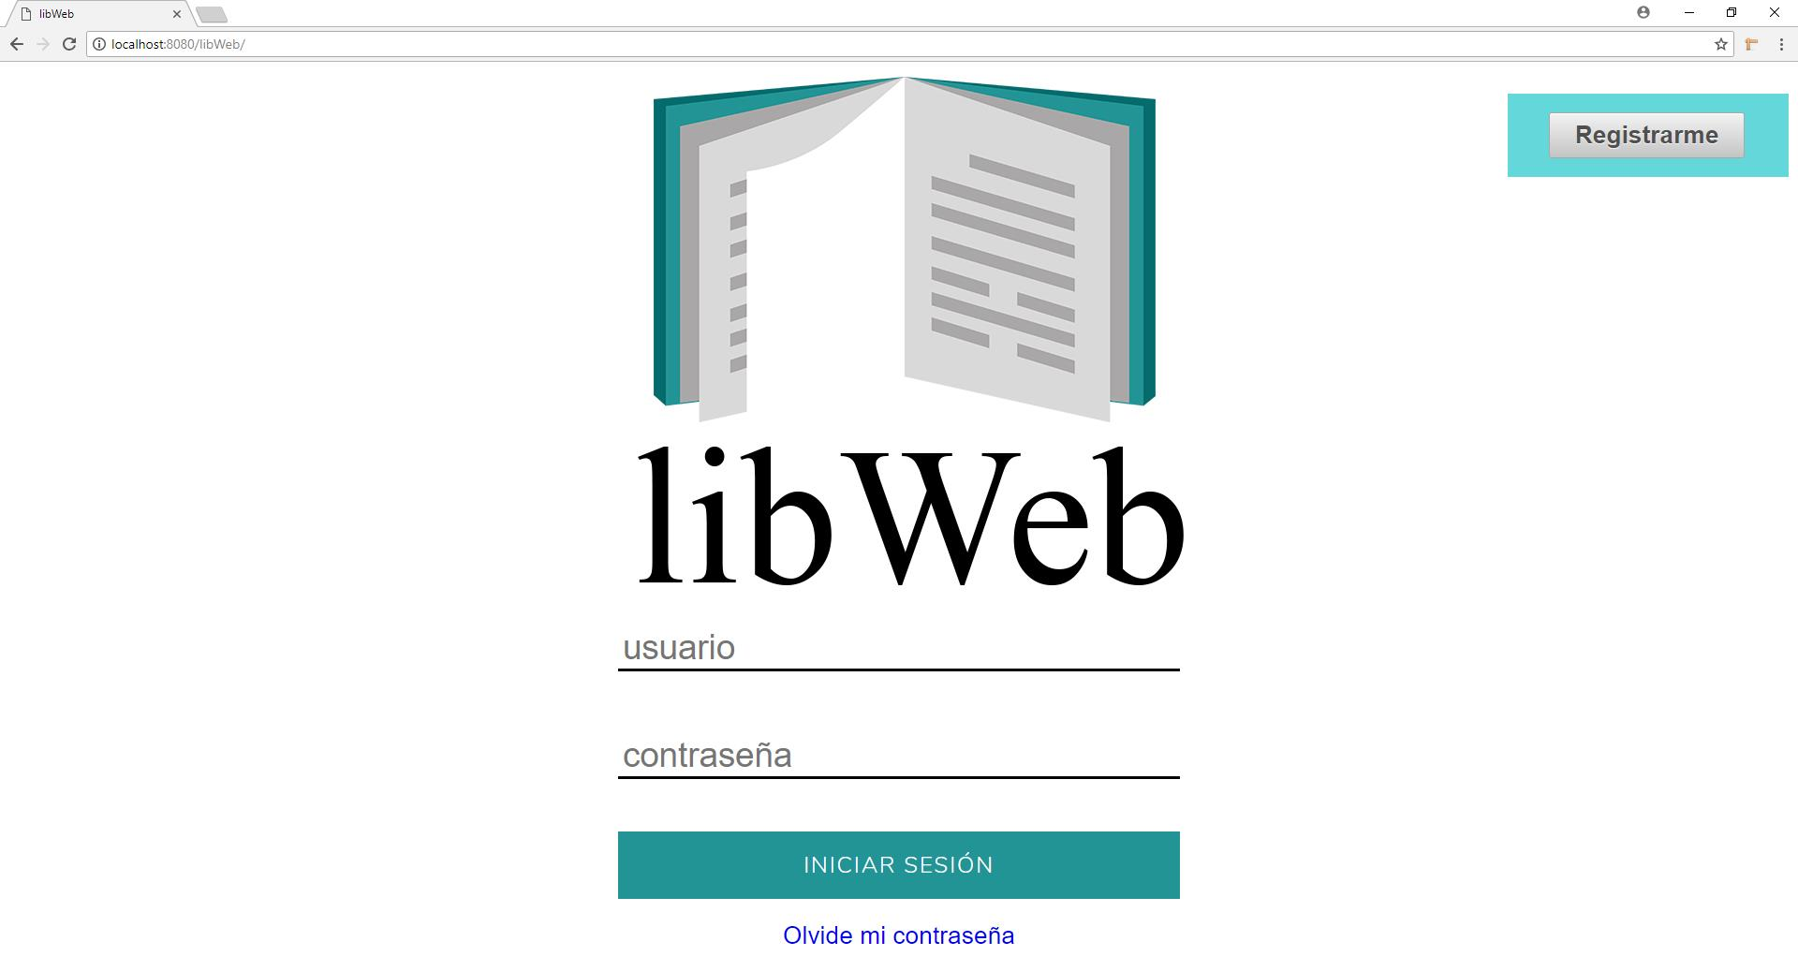

Si obtiene como resultado la página de inicio de libWeb, quiere decir que todos los pasos fueron llevados a cabo correctamente. Para continuar con la navegación dentro del aplicativo, te invito a leer el manual de usuario para entender el funcionamiento del programa.